CSV2Chart - Скрипт для вывода сделок из CSV файла на график в терминале MetaTrader 4

http://www.hib.ru/2015/08/csv-metatrader-4.html

В предыдущей статье я писал о том как вывести сделки из торгового html отчёта MetaTrader'a на график для последующего визуального анализа. Это очень простой и быстрый способ если в наличие имеется именно html отчёт из торгового терминала, но он не сработает если в наличие имеется только список сделок в виде таблицы. Обычно в простом табличном виде мы можем получить из сервисов мониторинга торговых счетов, таких как myfxbook, mql5, истории торговых счетов систем автоторговли, истории торговли доступной для инвесторов некоторых ПАММ-счетов и прочих других открытых источниках с торговыми историями.

В этой статье я выложу и объясню как пользоваться скриптом который выводит на график торгового терминала торговую историю из текстового файла.

Нам потребуется прежде всего сам скрипт, который можно скачать по этой ссылке (CSV2Chart.mq4) и текстовый файл с торговой историей в табличной форме, которую нужно будет привести под определенный шаблон с помощью экселя.
Для примера скачаем торговую историю из мониторинга myfxbook моего торгового счёта. Перейдем по этой ссылке и вверху справа от основного графика доходности нажмём "export=>CSV" после чего будет закачан файл с торговой историей "statement.csv".
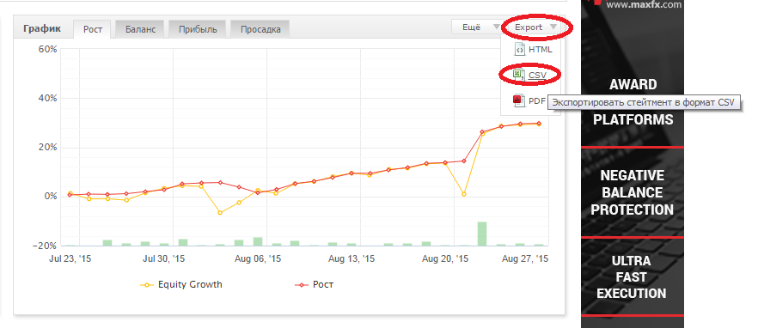

Скаченный файл необходимо открыть в экселе. Из всей кучи колонок необходимо будет оставить 10 колонок и разместить их в порядке указанном ниже.
- action — тип ордера, может быть "sell" или "buy" регистр букв не имеет значения;
- ticket — номер ордера, если у ордеров используемой вами торговой истории нет номеров, то колонку следует оставить пустой;
- open date — дата и время открытия ордера, может быть в различном формате "yyyy.mm.dd hh:ss" или "dd/mm/yyyyy hh:mm:ss". Позже в настройках скрипта нужно будет только указать какая конкретно маска для обозначения даты и времени используется;
- open price — цена открытия ордера;
- close date — дата и время закрытия ордера;
- close price — цена закрытия ордера;
- SL — уровень стоп лосса;
- TP — уровень тейк профита;
- lots — объем ордера в лотах;
- symbol — валютная пара.
Информация из первой строки скриптом читаться не будет, поэтому в ней можно оставить для удобства заголовки.
После соответствующей обработки мы сохраняем файл так же в текстовом формате CSV (StatementReady.csv).
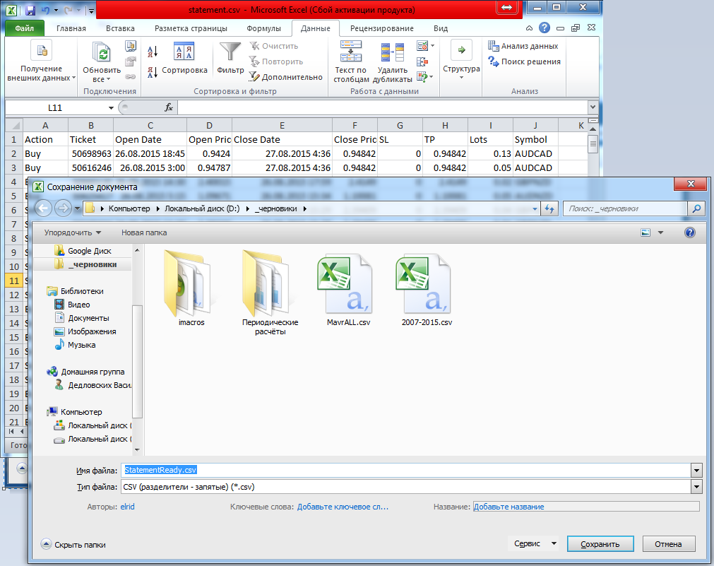

Сохраненный файл "StatementReady.csv" необходимо разместить в директории "MQL4\Files" вашего торгового терминала MetaTrader 4.
Файл скрипта "CSV2Chart.mq4" необходимо разместить в директории "MQL4\Scripts".
Всё готово для запуска.
Запускаем MetaTrader 4, открываем график валютной пары GBPCAD или любой другой используемой в торговле на торговом счёте с которого мы скачали стейтмент. И запускаем скрипт на этом графике. При запуске необходимо будет задать следующие настройки.
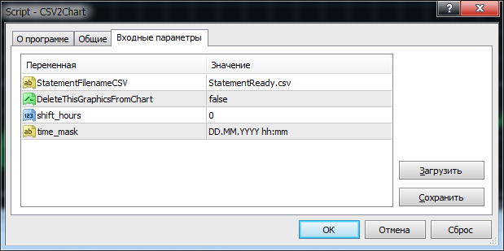
Переменную shift_hours необходимо менять если часовой пояс используемой торговой истории не соответствует часовому поясу сервера к которому подключен терминал. В моём случае часовые пояса совпадают поэтому смещение равно нулю.
Даты в подготовленном файле с торговой историей указаны как "27.08.2015 4:36" соответственно настраиваю маску времени "DD.MM.YYYY hh:mm". Если бы порядок расположения года, месяца и/или дня в дате был иным, то необходимо было бы изменить маску соответствующим образом.
Запускаем скрипт, после чего на графике отражаются сделки.
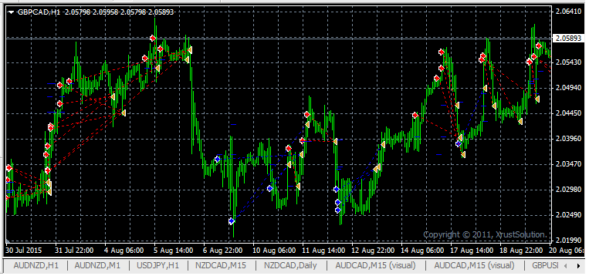

Далее путём изменения таймфрейма можно исследовать торговлю на графике с разной степенью масштабирования во времени.

